Tydzień 12.04- 16.04.2021
Grupa: Biedronki 4 - latki
Temat tygodnia: Chciałbym być sportowcem
Poniedziałek | Wtorek | Środa | Czwartek | Piątek
Temat: W środku leży kamień.  Poranna gimnastyka  https://www.youtube.com/watch?v=cGOK6AcTLZE  Aerobik – zabawa ruchowa.  Rodzic wyjaśnia dziecku, że aerobik to ćwiczenia przy muzyce rytmicznej, często wykonywane przez panie, które chcą mieć zgrabną figurę. Rodzic wykonuje proste ćwiczenia ruchowe a dziecko naśladuje, wykorzystując piosenkę:  https://www.youtube.com/watch?v=OZTYeTEZ2wA  Dyscypliny sportowe – film edukacyjny.  https://www.youtube.com/watch?v=d9xCWDHnfbM  Sport to zdrowie – karta pracy (załącznik nr 1)  Rysuj po śledzie, pokoloruj obrazek.  Pchnięcie kulą - zabawa  Rodzic wyjaśnia, że jest taka dyscyplina sportowa, która nazywa się pchnięcie kulą. Kula jest metalowa, ciężka, a sportowiec musi być bardzo silny.  Rodzic demonstruje pchnięcie kulą, ale rolę kuli przejmuje piłka średniej wielkości. Następnie dziecko próbuje swoich sił w tej dyscyplinie. Rzut nagradzamy brawami.  Zabawy na świeżym powietrzu.  Religia katolicka  Ewa Drewnowska  Temat: Bóg nie umarł – Jezus żyje.  Trwamy w radości ze zmartwychwstania Pana Jezusa. Przesyłam link do ułożenia puzzli https://puzzlefactory.pl/pl/puzzle/graj/wielkanoc/220544-zmartwychwstanie oraz link do wysłuchania i wspólnego zaśpiewania piosenki Bóg nie umarł https://www.youtube.com/watch?v=T4hR-Qmd28I.  Terapia pedagogiczna:  Sylwia Popławska  Doskonalenie funkcji wzrokowych, ćwiczenia pamięci.  Zadanie online:  https://wordwall.net/pl/resource/1553084/owoce-memo | Temat: Gimnastyka.  Poranna gimnastyka  https://www.youtube.com/watch?v=cGOK6AcTLZE  “Gimnastyka” - wiersza Jadwigi Kochanowskiej.  Gimnastyka to zabawa  ale także ważna sprawa,  bo to sposób jest jedyny  żeby silnym być i zwinnym  Skłony, skoki i przysiady  trzeba ćwiczyć- nie ma rady!  To dla zdrowia i urody  niezawodne są metody.  Rozmowa na temat wiersza:  Co nam daje gimnastyka?  Co wykonujemy podczas gimnastyki?  “Bocianie, bocianie”- ćwiczenia ortofoniczne z wykorzystaniem wiersza Bożeny Formy.  Bocianie, przybyłeś, dziś do nas, witają Cię dzieci i łąka zielona. Dostojnie twe nogi stąpają po trawie, czarno- białe pióra w słońcu lśnią ciekawie. Tak jak ty wysoko nogi podnosimy i kle, kle śpiewamy z tobą, boćku miły. Bocianie, bocianie, przybyłeś dziś do nas. Kle, kle, kle, kle, kle. Kle, kle, kle, kle, kle.  Dziecko naśladuje głos bociana: cicho - głośno, wolno – szybko, poruszając się po dywanie z wysokim unoszeniem nóg.  Karta pracy str. 24.  Dziecko stara się nazwać sporty przedstawione na zdjęciu. Następnie w naklejkach odszukujemy uśmiechnięte buzie i naklejamy za zdjęciach ulubionych sportów.  Ruch to zdrowie – puzzle online.  https://puzzlefactory.pl/pl/puzzle/graj/sport/245404-ruch-to-zdrowie/3x2  Zabawy na świeżym powietrzu. | Temat: Chcę być sportowcem.  Poranna gimnastyka  https://www.youtube.com/watch?v=cGOK6AcTLZE  „Rozpędzony pociąg” - ćwiczenia oddechowe na podstawie wiersza Ewy Małgorzaty Skorek.  Pędzi pociąg, pędzi  przez lasy i pola,  słychać turkot, furkot  to dudnią wciąż kola.  - Czuk, czuk, czuk…  - Czuk, czuk, czuk…*  Mknie pociąg po torach,  huk rozlega się w lesie,  to stukot wielu kół  w lesie echem niesie.  - Czuk, czuk, czuk…  - Czuk, czuk, czuk…*  Pędzi pociąg przez wioski,  mija lasy i pola,  słychać turkot i furkot,  to dudnią wciąż koła.  - Czuk, czuk, czuk…  - Czuk, czuk, czuk…*  Jadą ludzie pociągiem,  dudni głośno sto kół,  pędzi pociąg szalony,  wiezie uczniów do szkół.  - Czuk, czuk, czuk…  - Czuk, czuk, czuk…*  Mija stacje i pola,  huk rozlega się w lesie,  To dudnienie pociągu  echem w lesie się niesie.  - Czuk, czuk, czuk…  - Czuk, czuk, czuk…*  Coraz słabiej już słychać  pociągowe hałasy,  pociąg jest już daleko,  mija pola i lasy.  - Czuk, czuk, czuk…  - Czuk, czuk, czuk…*  W miejscach oznaczonych (*) dzieci, powtarzają za rodzicem, naśladując stukot kół pociągu- na jednym wydechu wypowiadają szeptem raz głośniej raz ciszej: czuk, czuk, czuk.  “Skaczemy, biegniemy” - zabawy swobodne przy piosence.  https://www.youtube.com/watch?v=OZTYeTEZ2wA  Olimpiada – Rodzina Treflików - bajka o tematyce sportowej.  https://www.youtube.com/watch?v=anH7C0I-Elc  Zawodnicy sportowi –załącznik nr 2.  Pokoloruj obrazek oraz spróbuj nazwać dyscypliny sportowe.  Zabawy na świeżym powietrzu.  Logopedia  1.Pamięć i spostrzegawczość  Zadania dla małych bystrzaków (4) - ćwiczymy pamięć i spostrzegawczość - YouTube  2.Bajka logopedyczna  https://www.bing.com/videos/search?q=bajki+logopedyczne&docid=608007755323159147&mid=6F57F9B8DDC0C25865576  Religia prawosławna  Helena Tomaszewska  Temat: Jezus umiera na Krzyżu. Kiedy wydano na Chrystusa wyrok śmierci, żołnierze włożyli Mu na głowę cierniową koronę, bili Go, śmiali się. Następnie zaprowadzili Chrystusa na górę Golgotę i tam Go ukrzyżowali. Jezus umarł na Krzyżu. W Wielki Piątek podchodzimy w cerkwi do Płaszczenicy- grobu Chrystusa. W zeszycie do kolorowania znajduje się obrazek, pokoloruj go. | Temat: Moje zabawy na powietrzu.  Poranna gimnastyka  https://www.youtube.com/watch?v=cGOK6AcTLZE  Koła roweru – karta pracy str. 25.  Rysuj po śladach szprych w kołach rowerowych.  Piłki - ćwiczenia z piłkami.  Rodzic wraz z dzieckiem tworzą parę.  - W siadzie rozkrocznym, dziecko i rodzic znajdują się naprzeciwko siebie i toczą piłkę do siebie.  - W staniu - rzucają piłkę do siebie.  - Na czworakach, w pewnej odległości od siebie, popychają piłkę głowami, tocząc je do partnera.  Zabawy na powietrzu – praca z obrazkiem (załącznik nr 3).  Rodzic pokazuje dziecku obrazek. Pyta co robią dzieci na obrazku, czy lubi zabawy ruchowe na powietrzu? Jaka jest ulubiona zabawa dziecka?  Moje zabawy na powietrzu – praca plastyczna.  Należy przygotować:  Kartki, farby, pędzel, pojemnik z wodą.  Dziecko maluje farbami siebie podczas zabaw ruchowych na powietrzu.  Zabawy ruchowe na powietrzu. | Temat: Piłka nożna.  Poranna gimnastyka  https://www.youtube.com/watch?v=cGOK6AcTLZE  Pajacyk - zabawa (według Małgorzaty Markowskiej).  Rodzic wypowiada słowa rymowanki, a dziecko wykonuje zadania ruchowe.  Jestem skoczny pajacyk. - wykonuje trzy podskoki, dotyka rękami tułowia,  Mam czerwony kubraczek. - wyciąga ramiona w bok,  Dwa rękawy szerokie. Popatrz, jak ładnie skaczę.  - skacze jak pajacyki.  Słupek - wysłuchanie opowiadania Grzegorza Kasdepke (załącznik nr 4).  Rozmowa na temat opowiadania:  − Na czym polegała gra w piłkę nożną Kacpra i jego taty, kiedy chłopiec chodził jeszcze do  przedszkola?  - Jak było później?  − Co się stało, gdy tata-słupek się zbuntował?  − Jak skończyła się ta historia?  Piłka - praca plastyczna (załącznik nr 5).  Piłkę można wykleić plasteliną lub kulkami z bibuły. Dziecko może użyć tradycyjnych  biało - czarnych kolorów lub zaprojektować nowy wzór kolorystyczny.  Zwiędła roślina - zabawa.  Rodzic wyjaśnia dziecku, że roślinom potrzebne jest do życia nie tylko czyste powietrze,  ale również czysta woda. Roślina bez wody więdnie i ginie. Dziecko naśladuje wygląd  zwiędłej rośliny – układa swoje ciało w różnych pozycjach. Później zaczyna biegać.  Nahasło: Brak wody, zatrzymuje się, kurczy, zgina, zwija, upada na ziemię, naśladując  roślinę, która nie ma siły stać w pionie bez wody. Na hasło: Woda – podnosi się i  ponownie biega.  Zabawy ruchowe na świeżym powietrzu.  Religia katolicka  Ewa Drewnowska  Temat: Święta siostra Faustyna.  Pierwsza niedziela po Wielkanocy jest Niedzielą Miłosierdzia Bożego. O ustanowienie tego święta prosił siostrę Faustynę Pan Jezus. Polecił również, by namalować obraz JEZU UFAM TOBIE. Aby poznać tę historię zachęcam do obejrzenia filmu ŚWIĘTA FAUSTYNA https://www.youtube.com/watch?v=WJ9c0lJPCRQ.  Religia prawosławna  Helena Tomaszewska  Temat: Zmartwychwstanie Pańskie. Chrystus Zmartwychwstał trzeciego dnia po Swojej śmierci na Krzyżu. W niedzielę rankiem, kobiety przyszły do grobu i zobaczyły, że grób jest pusty, Anioł powiedział, że Jezus Zmartwychwstał. W zeszycie do kolorowania pokoloruj obrazek “Zmartwychwstanie Jezusa Chrystusa”.

Załącznik nr 1
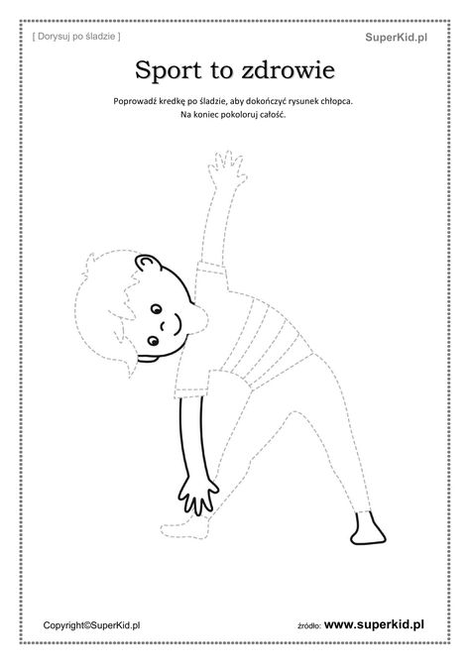
Załącznik nr 2
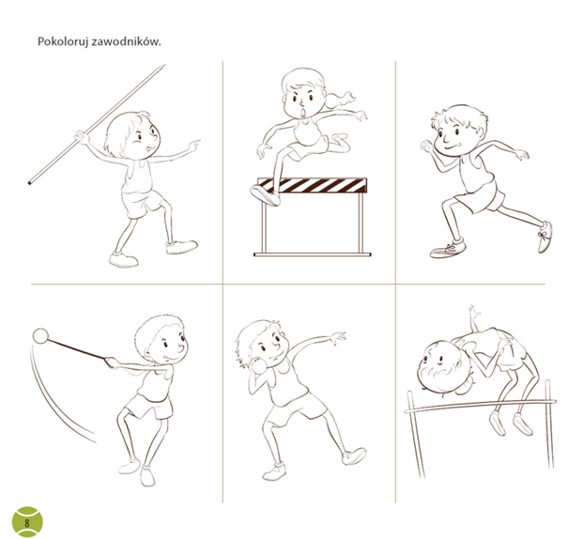
Załącznik nr 3
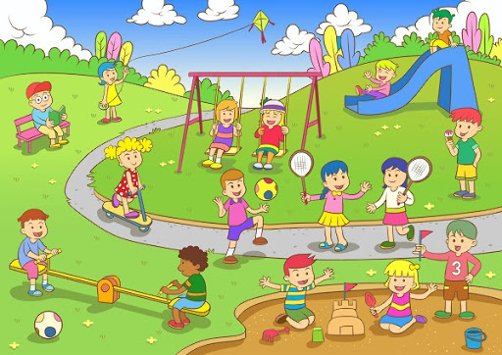
Załącznik nr 4
Słupek - Grzegorz Kasdepka
Gdy mój syn Kacper chodził jeszcze do przedszkola, często grywaliśmy w piłkę; on stał na
bramce, ja strzelałem gola za golem – i bardzo byłem z siebie dumny. Wszystko się zmieniło,
gdy Kacper poszedł do szkoły. Owszem, proponował mi czasami wspólną grę, ale coraz
rzadziej ruszałem do ataku. Najczęściej sugerowano mi, że powinienem zająć pozycję na
prawej pomocy albo na lewej obronie, a później okazało się, że muszę zostać bramkarzem, bo
żaden z kolegów Kacpra nie ma na to ochoty.
– Ja też nie mam na to ochoty – broniłem się. – Dlaczego nie mogę grać w ataku?
– Bo za bardzo sapiesz – powiedział bezlitośnie Kacper.
– I jest pan trochę za wolny – dodał delikatnie jego kolega Kornel.
Cóż, z faktami nie da się dyskutować – chcąc nie chcąc, zająłem pozycję w bramce. Z czasem
jednak i roli bramkarza mnie pozbawiono; Kacper i jego kumple z powodzeniem radzili sobie
na boisku beze mnie – pozostało więc udawać, że na grę wcale nie mam ochoty. Choć miałem.
– Zagrasz z nami? – któregoś dnia niepodziewanie zapytał mnie Kacper.
– Ja z wami? – aż podskoczyłem na fotelu. – Czemu nie? I radośnie wyruszyłem na boisko.
Radosny nastrój prysł, gdy okazało się, że mam być lewym słupkiem. Bo podobno jestem
odpowiedniego wzrostu – a chłopaki miały dość kłótni o to, czy piłkę strzelono w bramkę, czy
też trochę za wysoko.
– A jeżeli się ruszę? – warknąłem.
– Nie możesz – wytłumaczył mi z powagą Kacper. – Ale spokojnie, to tylko dwa razy po
czterdzieści pięć minut.
Wytrwałem w bezruchu kwadrans, wytrwałem drugi, ale w trzydziestej pierwszej minucie nie
wytrzymałem i podałem piłkę prawemu słupkowi. Czyli tacie Kornela.
– Do przodu! – wrzasnął prawy słupek, wykopując futbolówkę w stronę chorągiewki na
prawym końcu boiska.
Chorągiewkę odgrywała mama Łukasza. Efektownie wyminęła osłupiałych piłkarzy,
przerzuciła piłkę nad moją głową i pognała w stronę bramki przeciwnika. Na ten widok
bramka, w postaci mamy Aleksa i taty Bartka, rozpierzchła się na boki – i prawdę mówiąc, nie
bardzo było wiadomo, gdzie strzelać.
Kacper nie był ze mnie zadowolony. Pozostałe chłopaki też.
– Chyba trzeba będzie ich wykopać – mruknął Kornel.
– No, no, żadnego wykopywania! – zaprotestował tata Kornela. – Co najwyżej możecie nam
dokopać. W piłkę. I umówiliśmy się na mecz. Rodzice kontra dzieciaki. Jestem pewny
zwycięstwa, bo tym razem będę piłką!

Załącznik nr 5
